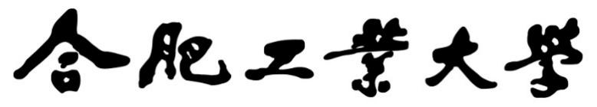

2024年《机器学习》
工程报告
（个人版）



课 程： 机器学习
姓 名： 杜其昌
学 号： 2022217516
完成时间： 2024.5.15

“机器学习-大作业”评分细则
成绩等级 | 具体表现 | 教师评分
优秀（100-90] | 报告撰写优秀，题目本身难度大，工作量饱满；Notebook代码清晰准确，实验与可视化优秀 | 
良好（90-80] | 报告撰写良好，题目本身难度较大，工作量较多；Notebook代码较好，实验与可视化良好 | 
中等（80-70] | 报告撰写中等，题目本身难度一般，工作量达标；Notebook代码一般，实验与可视化达标 | 
及格（70-60] | 能完成基本要求，工作量较少，非Notebook代码 | 
不及格（<60） | 未达最低要求或抄袭线上线下资源 | 

教师签名：

一． 自己所作工作的简介
基于对: Fetal Health Classification 进行研究，我们小组采用了多种方法，而我使用了KNN （ K Nearest Neighbors）和Random Forest Classification对已有数据进行处理。
大致包括一下几个阶段：
- 对所需要的包进行引用
- 对网站所提供的数据进行初步的预处理（如：去除重复数据等），对预处理后的数据进行初步的可视化表示（如：直方图，扇形图，热力图等对数据进行初步化）。
- 使用KNN，随机森林搭建模型，通过训练集最终对测试集进行测试，并对测试结果进行可视化表示。
- 通过准确率、精确率、召回率、F1分数、混淆矩阵，对不同的模型进行分析，并进行对比。
二、研究背景与意义
研究胎儿健康分类的意义在于帮助医生和家长更好地了解胎儿的健康状况，及时发现潜在的问题并采取相应的措施。通过对胎儿的健康进行分类，可以更好地进行监测和管理，提高胎儿的生存率和健康水平。
另外，研究胎儿健康分类还可以帮助科学家深入了解胎儿发育过程中可能出现的问题和风险因素，为未来的研究和临床实践提供重要的参考依据。同时，通过对胎儿健康分类的研究，还可以为制定相关政策和指导方针提供科学依据，促进胎儿健康管理的进一步完善和提高。因此，研究胎儿健康分类具有重要的临床和科学意义。

三、模型方法
使用KNN算法：
相关参数：def KNeighborsClassifier(n_neighbors = 5,
weights='uniform',
algorithm = '',
leaf_size = '30',
p = 2,
metric = 'minkowski',
metric_params = None,
n_jobs = None
)
使用Random Forest Classification：
param_grid = {
'n_estimators': [50, 100, 200],
'max_depth': [None, 10, 20],
'min_samples_split': [2, 5, 10],
}
grid_search_rf = GridSearchCV(RandomForestClassifier(random_state=42), param_grid, cv=10)
grid_search_rf.fit(X_train, y_train)

四、系统设计
系统的详细设计，系统流程，系统的每一步的具体流程，例如，如何处理语料，如何训练模型，如何测试模型，最后对模型进行评估等。
对数据的预处理以及可视化：

- 删除重复数据：
duplicates = data.copy()
duplicates.drop_duplicates(inplace=True)
- 可视化数据中各个变量：
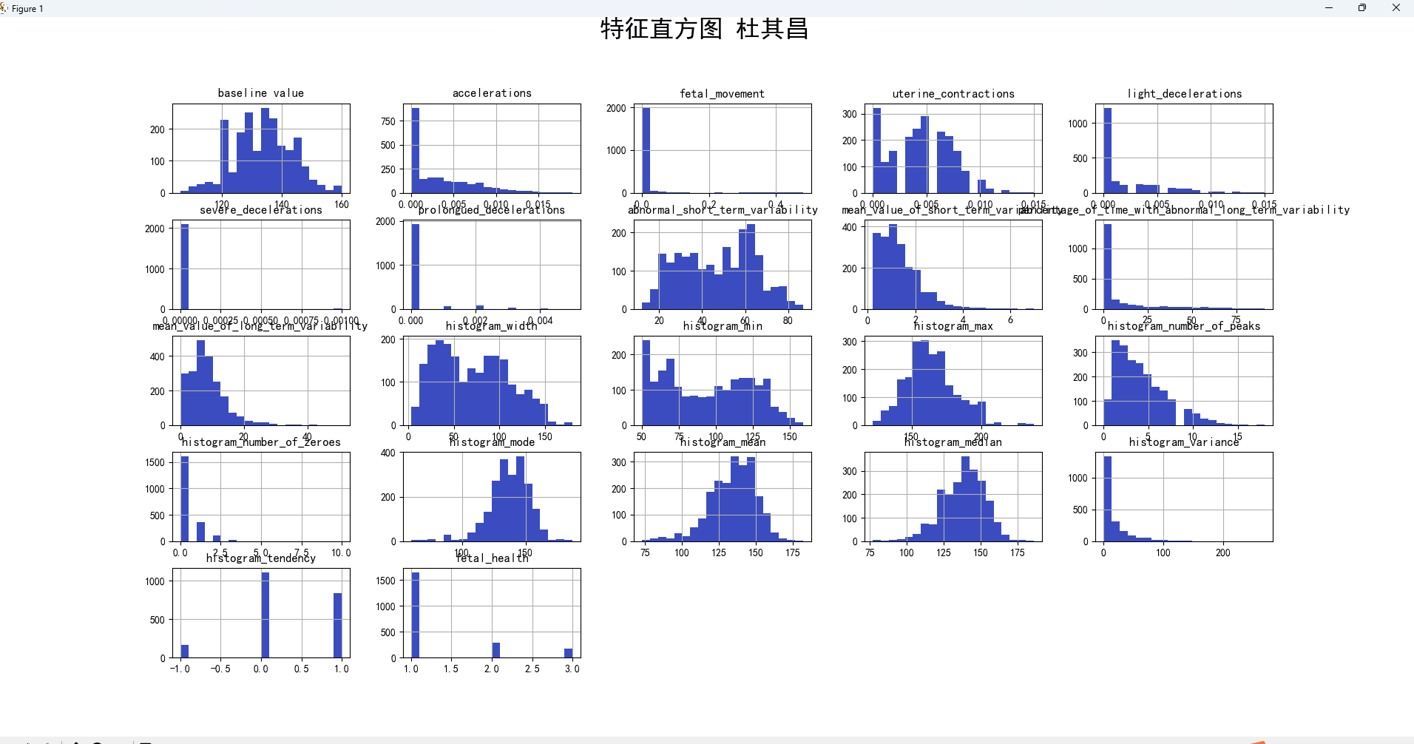
- 对标签结果的可视化：
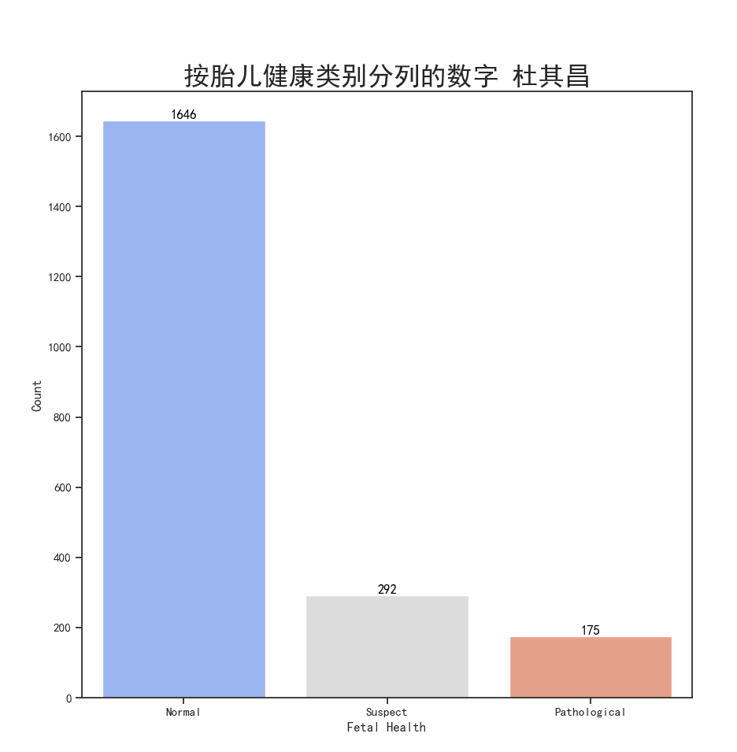
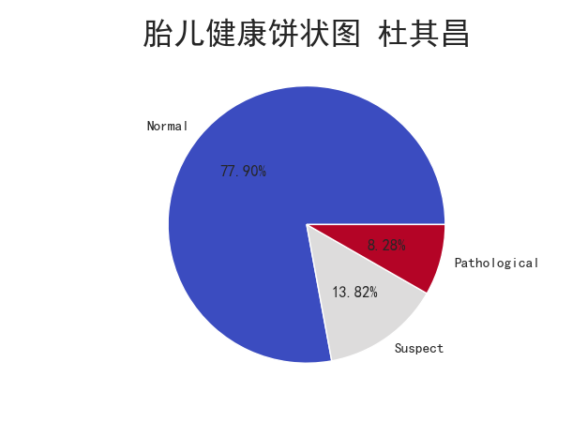
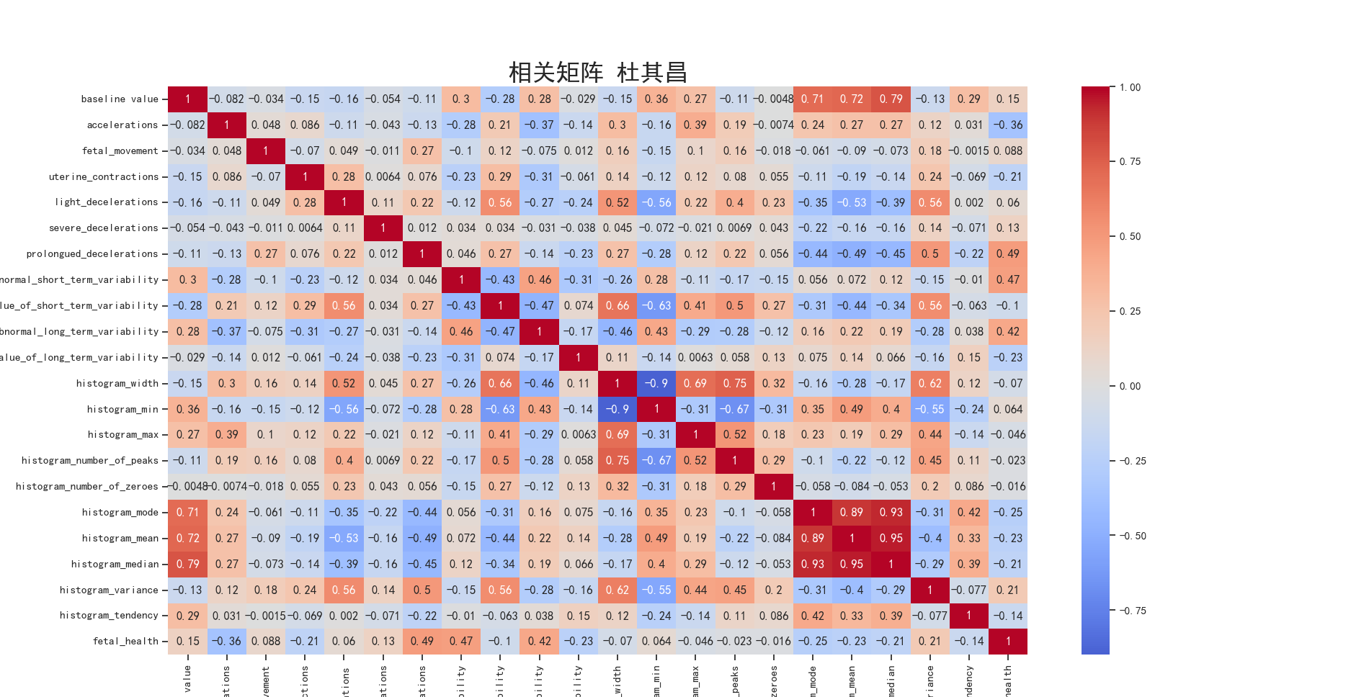
- 模型的训练和测试：
- X_train, X_test, y_train, y_test = train_test_split(X_df, y, test_size=0.2, random_state=42)
80%用来训练集，20%用来测试集。
param_knn = {
'n_neighbors': list(range(1, 31)),
'p': (1, 2),
'weights': ('uniform', 'distance'),
'metric': ('minkowski', 'chebyshev')}
- 'n_neighbors': 表示KNN算法中要考虑的邻居数量，即在进行预测时会考虑最接近的多少个邻居。
- 'p': 表示用于计算距离的参数。当p=1时，使用曼哈顿距离（Manhattan distance），当p=2时，使用欧氏距离（Euclidean distance）。
- 'weights': 表示在进行预测时不同邻居对预测的贡献权重。'uniform'表示所有邻居的权重相同，'distance'表示权重与距离成反比。
- 'metric': 表示用于计算邻居之间距离的度量标准。'minkowski'表示闵可夫斯基距离（Minkowski distance），'chebyshev'表示切比雪夫距离
测试：
y_pred = knn.predict(X_test)
accuracy_score(y_test, y_pred) * 100
结果为：92.90780141843972
- 对最终结果进行可视化：
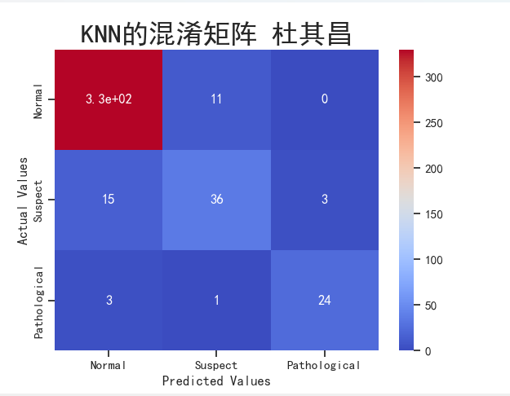
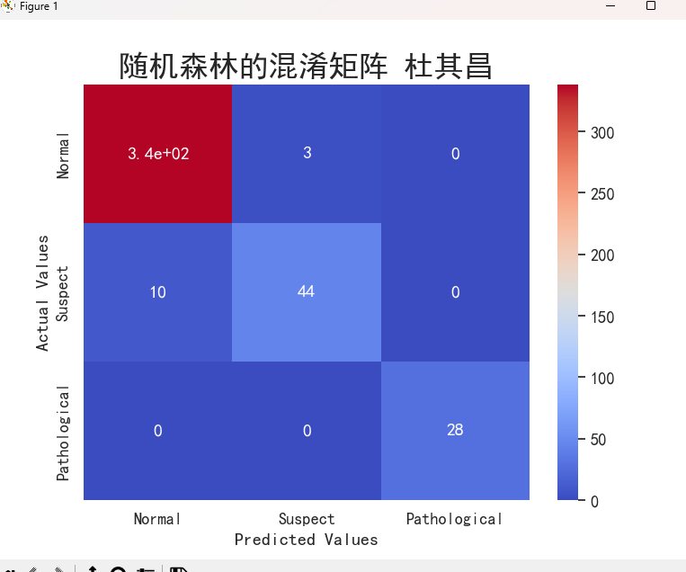
通过生成的混淆矩阵，对该模型的选取，数据的预处理等方面有了一个初步的评估和分析：
- 评估模型的准确性：显示模型在每个类别上的预测情况，帮助评估模型的准确性。通过混淆矩阵可以计算出准确率（Accuracy）、精确率（Precision）、召回率（Recall）和F1分数等指标，从而更全面地评估模型性能。
2.发现模型的偏差和方差：帮助识别模型的偏差和方差问题。如果混淆矩阵显示某些类别的预测结果偏离真实情况，可能表明模型存在偏差。而如果混淆矩阵显示模型在不同类别上的预测结果波动较大，可能表明模型存在方差问题。
3. 优化模型参数：通过分析混淆矩阵，可以了解模型在不同类别上的表现情况，从而调整模型参数、特征选择或数据预处理等步骤，以提高模型性能。

五．实验结果分析、对比和讨论
为对两种模型对数据处理结果进行对比，生成了各自的学习曲线进行对比说明：
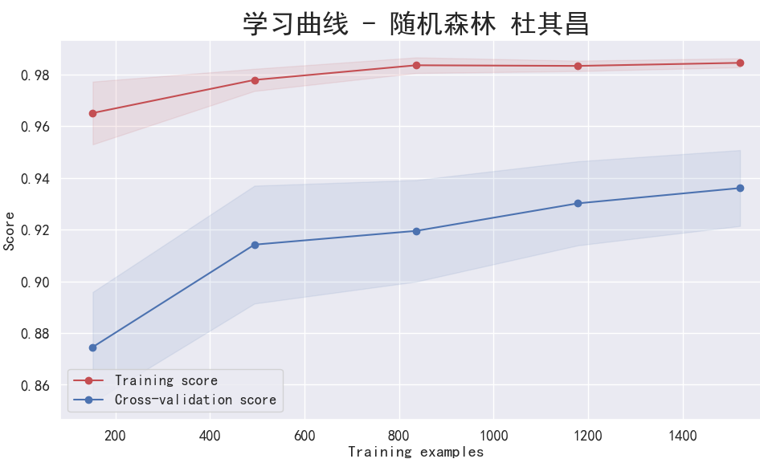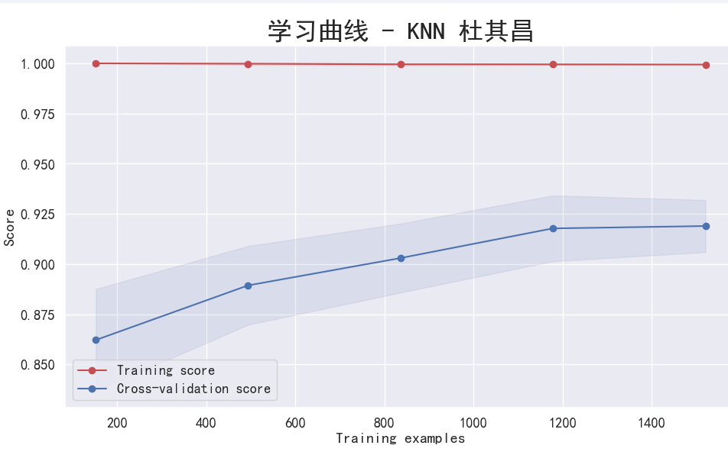
可以很明显的观察到，相比于KNN，随机森林具有更高的准确率以及随着样本数量的增加其增长趋势也更大。
准确率、精确率、召回率、F1分数：
precision recall f1-score support

1.0 0.95 0.97 0.96 341
2.0 0.75 0.67 0.71 54
3.0 0.89 0.86 0.87 28

accuracy 0.92 423
macro avg 0.86 0.83 0.85 423
weighted avg 0.92 0.92 0.92 423
precision recall f1-score support

1.0 0.97 0.99 0.98 341
2.0 0.94 0.81 0.87 54
3.0 1.00 1.00 1.00 28

accuracy 0.97 423
macro avg 0.97 0.94 0.95 423
weighted avg 0.97 0.97 0.97 423
为何在本数据处理中随机森林具有更好的效果呢？
KNN：
该算法在分类时有个主要的不足是，当样本不平衡时，如一个类的样本容量很大，而其他类样本容量很小时，有可能导致当输入一个新样本时，该样本的K个邻居中大容量类的样本占多数。该算法只计算“最近的”邻居样本，某一类的样本数量很大，那么或者这类样本并不接近目标样本，或者这类样本很靠近目标样本。无论怎样，数量并不能影响运行结果。可以采用权值的方法（和该样本距离小的邻居权值大）来改进。
随机森林：
- 随机森林是一种集成学习方法，通过组合多个决策树来进行分类或回归，能够降低过拟合的风险，提高模型的泛化能力。
- 随机森林可以处理高维数据和大规模数据，而KNN在处理大规模数据时计算复杂度较高，效率低下。
- 随机森林具有较好的鲁棒性，对数据中的噪声和缺失值具有一定的容忍度，而KNN对噪声和缺失值敏感。
六．其他
上面五部分之外的内容，写在这里。

七．对本门课的感想、意见和建议
感想：
在学习机器学习这门课之前，我对于专业的看法是较为传统的，虽然也听过人工智能等说法，但依旧陌生。机器学习这门课打开了我对人工智能学习的大门，通过机器学习，我不仅对多种算法有了更为深刻的认识，同时在结合数学能力，代码能力的基础上，我尝试着实现了许多自己想实现的东西，比如对于一些感兴趣数据的处理分析，对于数学建模比赛中大量数据处理有了更为深刻的认识和理解。在以后的学习进程中，我将加深自己对相关知识的学习和运用，不断进步。
建议：
真心建议学院提高该课程学分或课时，让老师带领同学们学习的同时，也能有更多的机会深入学习和实操，增长本领，扩宽视野！

